 | Name: | Klasse: | Datum: |  | KV Ei ei
1

Wo hörst du Ei, ei? Trage ein.

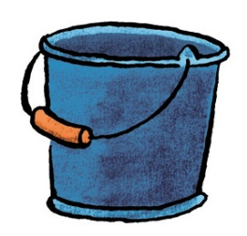

2

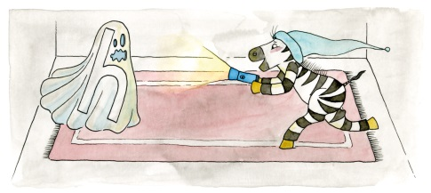
Lies und verbinde.


Franz
Am Ast
Der Ritter

Die Kinder
findet den Geist.
ist eine Leiter.
reitet.
feiern ein Fest.

